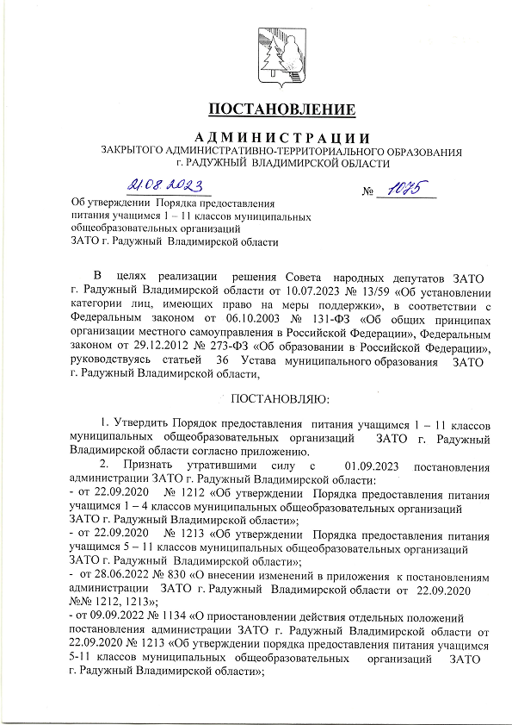

Приложение

к постановлению администрации

ЗАТО г. Радужный Владимирской области

от 21.08.2023 № 1075

ПОРЯДОК

предоставлениябесплатного питания учащимся 1 – 11 классов муниципальных общеобразовательных организаций

ЗАТО г. Радужный Владимирской области

# 1. Общие положения

1.1. Настоящий Порядок о предоставлении бесплатного питания учащимся 1 – 11 классов муниципальных общеобразовательных организаций ЗАТО

г. Радужный (далее ─ Порядок) разработан в соответствии с Федеральным законом от 29.12.2012 № 273-ФЗ «Об образовании в Российской Федерации», Законом Владимирской области от 02.10.2007 № 120-ОЗ «О социальной поддержке и социальном обслуживании отдельных категорий граждан во Владимирской области», Постановлением Главного государственного санитарного врача РФ от 27.10.2020 N 32 «Об утверждении санитарно-эпидемиологических правил и норм СанПиН 2.3/2.4.3590-20 «Санитарно-эпидемиологические требования к организацииобщественного питания населения», рекомендациями по организации питания обучающихся общеобразовательных организаций МР 2.4.0179-20, утвержденными руководителем Федеральной службы по надзору в сфере защиты прав потребителей и благополучия человека 18.05.2020, письмом департамента государственной политики в сфере защиты прав детей от 14.01.2016 № 07-81 «Об осуществлении выплат компенсации родителям (законным представителям) детей, обучающихся на дому», решением Совета народных депутатовЗАТО

г. РадужныйВладимирскойобласти от 10.07.2023 № 13/59 «Об установлении категорий лиц, имеющих право на меры поддержки», другими нормативными правовыми актами, муниципальными правовыми актами, регулирующими правоотношения в части организации и предоставления питания учащимся общеобразовательных организаций*.*

## 1.2.Настоящий Порядок распространяется на муниципальные бюджетные общеобразовательные организации ЗАТО г. Радужный Владимирской области (далее – школы) и регулирует отношения между администрацией ЗАТО

## г. Радужный Владимирской области (далее – администрация), управлением образования администрации (далее – управление образования),школами и родителями (законными представителями) учащихся 1-11 классов школ (далее – учащихся), имеющих право на бесплатное питание.

# 2. Порядок предоставления бесплатного питания учащимся 1-11 классов

2.1. Школы издают приказы о предоставлении бесплатного питания учащимся 1-11 классов, категории которых установлены решением Совета народных депутатов ЗАТО г. Радужный Владимирской области, на основании соответствующих документов:

2.1.1. Завтрака учащимся 1-4 классов - на основании приказа о зачислении в школу;

2.1.2.Обеда учащимся 1-4 классов, завтрака и обеда учащимся 5-11 классов:

- учащимся с ограниченными возможностями здоровья, в том числе получающими образование на дому (далее - учащиеся с ОВЗ), - на основании документов психолого-медико-педагогической комиссии, устанавливающих статус ограниченных возможностей здоровья (документы предоставляются психолого-медико-педагогической комиссией в школу);

- учащимся, являющимися детьми-инвалидами, инвалидами, – на основании справки Федерального государственного учреждения медико-социальной экспертизы (справка предоставляется законным представителем ребенка в школу);

- учащимся, зарегистрированным на территории ЗАТО г. Радужный Владимирской области, из семей, попавших в трудную жизненную ситуацию (кратковременно, сроком до 6-ти месяцев) – на основании списков, утвержденных комиссией при управлении образования по предоставлению мер социальной поддержки детям и семьям, попавшим в трудную жизненную ситуацию (списки предоставляются в школу комиссией при управлении образования по предоставлению мер социальной поддержки детям и семьям, попавшим в трудную жизненную ситуацию, с указанием срока предоставления бесплатного питания);

- учащимся в период проведения специальной военной операции на территориях Украины, Донецкой Народной Республики, Луганской Народной Республики, Запорожской области и Херсонской области:

1) из семей постоянно проживающих на территории Владимирской области граждан Российской Федерации на период прохождения ими военной службы: призванных на военную службу по мобилизации в Вооруженные силы Российской Федерации; добровольно изъявивших желание принять участие в специальной военной операции в составе добровольческих отрядов; пребывавших в запасе и заключивших с 24.02.2022 по 31.12.2023 включительно краткосрочный контракт о прохождении военной службы;военнослужащих, проходящих военную службу по контракту и принимающих участие в специальной военной операции; проходивших военную службу по призыву и принимающих участие в специальной военной операции – на основании заявления, справки из военкомата о прохождении ими военной службы в период проведения специальной военной операции на территориях Украины, Донецкой Народной Республики, Луганской Народной Республики, Запорожской области и Херсонской области; документа, подтверждающего их регистрацию на территории Владимирской области, свидетельств о рождении детей (пасынков, падчериц);

2) из семей постоянно проживающих на территории Владимирской области граждан Российской Федерации, получивших инвалидность вследствие увечья (ранения, травмы, контузии) или заболевания в период прохождения ими военной службы, – на основании заявления, документов, подтверждающих наличие инвалидности вследствие увечья (ранения, травмы, контузии) или заболевания в период прохождения военной службы в период проведения специальной военной операции на территориях Украины, Донецкой Народной Республики, Луганской Народной Республики, Запорожской области и Херсонской области; документа, подтверждающего их регистрацию на территории Владимирской области, свидетельств о рождении детей (пасынков, падчериц);

3) постоянно проживающим на территории Владимирской области, из семей граждан, погибших (умерших) вследствие увечья (ранения, травмы, контузии) или заболевания, полученных ими в период прохождения военной службы, – на основании заявления, документов, подтверждающих гибель (смерть) вследствие увечья (ранения, травмы, контузии) или заболевания, полученных в период прохождения военной службы в период проведения специальной военной операции на территориях Украины, Донецкой Народной Республики, Луганской Народной Республики, Запорожской области и Херсонской области; документа, подтверждающего регистрацию на территории Владимирской области учащихся, свидетельств о рождении детей (пасынков, падчериц).

2.2. Копии приказов о предоставлении бесплатного питания учащимся школы направляют в управление образования в течение двух дней после их подписания.

2.3.Учащиеся 1-11 классов с ОВЗ, получающие образование на дому, имеют право на замену двухразового питания (завтрака и обеда) на компенсацию за питание в денежном эквиваленте (далее – компенсационная выплата).

2.4. Учащиеся 1 – 4 классов, имеющие право на бесплатное питание, имеют право на замену обедана компенсационную выплату.

2.5. Для предоставления компенсационной выплаты родителям (законным представителям) учащихся, указанных в п.п 2.3, 2.4, школы издают приказы об осуществлении компенсационных выплат на основании заявлений родителей (законных представителей)учащихся об отказе от питания и о предоставлении компенсационной выплаты с указанием номера лицевого счета в кредитной организации.

Компенсационные выплаты осуществляются ежемесячно в срок до 20 числа месяца, следующего за месяцем предоставления данной выплаты, на основании приказа школы и табеля учета учебных дней. Выходные дни, праздничные дни, каникулярный период, дни болезни, отсутствие на занятиях без уважительных причин в расчет компенсационной выплаты не включаются.

Размер компенсационной выплаты на одного учащегосяустанавливается в соответствии с постановлением администрации по стоимости одноразового питания (обеда) в день для учащихся 1-4 классов школ, по стоимости двухразового питания (завтрака и обеда) в день для учащихся 1-11 классов с ОВЗ, обучающихся на дому.

2.6. Для предоставления бесплатного питания (родителями) законными представителями учащихся, имеющих право на бесплатное питание, предоставляется в школукопия документа, подтверждающего регистрацию в системе индивидуального (персонифицированного) учета, а также письменное согласие на обработку персональных данных.

3. Порядок взаимодействия управления образования с ЕГИССО

3.1. Управление образования в течение 10 рабочих дней после предоставления бесплатного питания учащимся, компенсационной выплаты учащимся школ направляет реестры учащихся, получающих указанное питание, компенсационные выплаты в единую государственную информационную систему социального обеспечения (ЕГИССО).

3.2. Информация, передаваемая в информационную систему, подлежит защите в соответствии с законодательством Российской Федерации об информации, информационных технологиях и о защите информации, а также в соответствии с законодательством Российской Федерации о персональных данных.

3.3. Информация о прекращении питания учащихся, компенсационной выплаты направляется в течение 10 рабочих дней в ЕГИССО для исключения получателя мер социальной поддержки из системы ЕГИССО.

# 4. Заключительные положения

Руководители школ несут персональную ответственность за правильное применение Порядка.

Порядок подлежит уточнению по мере внесения изменений и дополнений в федеральное и областное законодательство, муниципальные правовые акты, а также по результатам его практического применения.

Изменения и дополнения в Порядок вносятся постановлением администрации.